Wykonane zadania przyślij na stronę sosw1234@wp.pl lub na Messengera do 21.052020 do godz. 19.00

EDB 1BP
Lekcja 9 21.05.2020
Temat: Zdrowie jako wartość.
Polecenie 1
Na podstawie przedstawionych tu poniżej informacji wykonaj poniższe zadania, a odpowiedzi zapisz w zeszycie.
1. Wymień cztery wymiary zdrowia.
2. Określ, czym jest asertywność.
3. Wymień zasady dobrej komunikacji.
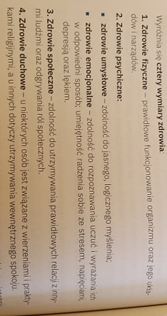
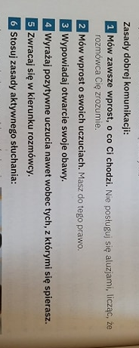
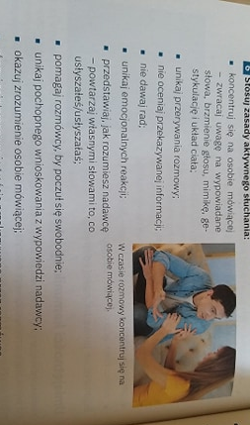
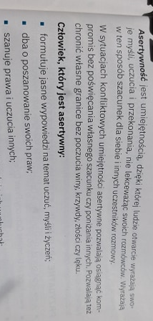 cd
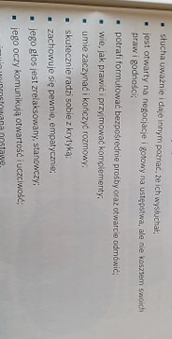
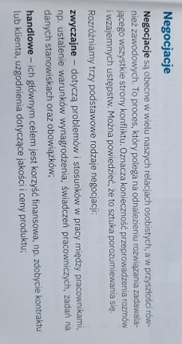

FIZYKA
Lekcja 9 21.05.2020
Temat: Gwiazdy i galaktyki
Polecenie 1
Obejrzyj filmik - dla chętnych
https://www.youtube.com/watch?v=6ND7N58EXEA
Polecenie 2
Zapoznaj się z poniższym tekstem, odpowiedz na poniższe pytania i wykonaj zadania 4, 5, 6, 7
1. Co to jest gwiazdozbiór?
2. Co to jest galaktyka?
3. Jak nazywa się galaktyka, w której żyjemy?
4. Co stwierdził amerykański uczony Edwin Habble?
( odpowiedzi znajdź w poniższych fotkach, chyba że masz swoją książkę do fizyki to tam. To są fotki z podręcznika)
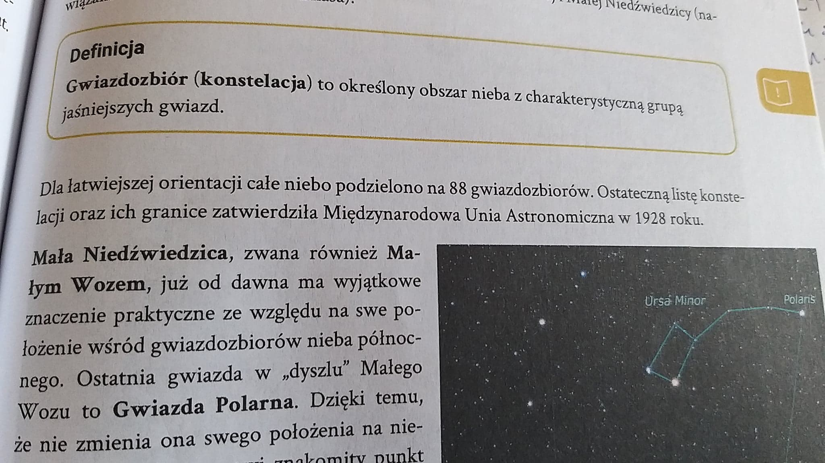
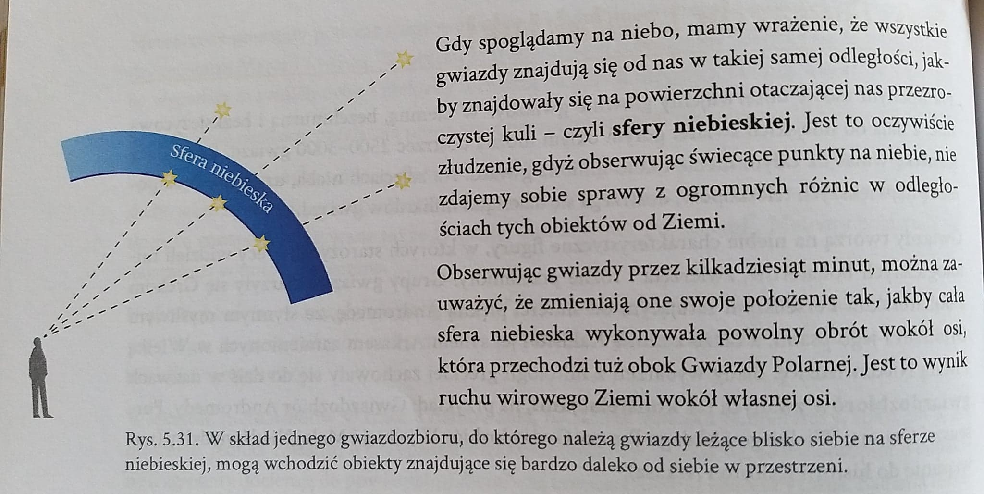
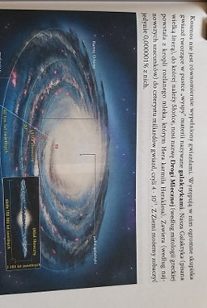
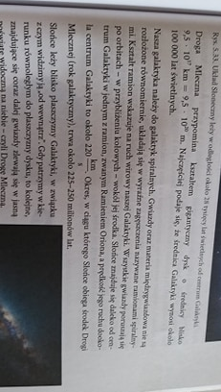
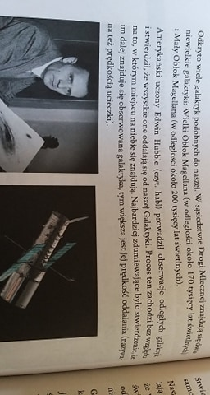
Odpowiedz na poniższe zadania, odpowiedzi prawidłowe zapisz w zeszycie.
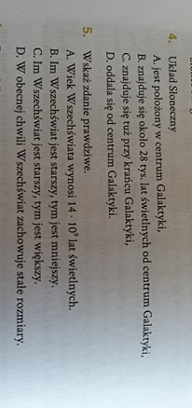
W zad. 7 zapisz tylko np. 1 P lub 1 F
